ADI SOYADI:  SINIFI NO: | 2025-2026 EĞİTİM ÖĞRETİM YILI  BAYRAMYAZI ORTAOKULU  5.SINIF BİLİŞİM TEKNOLOJİLERİ  1. DÖNEM 2. YAZILI SINAVI | PUAN

PUAN | 1.SORU | 2.SORU | 3.SORU | 4.SORU | 5.SORU | 6.SORU | 7.SORU | 8.SORU | 9.SORU
PUAN | 10 | 10 | 10 | 10 | 15 | 10 | 10 | 15 | 10

SORU 1. Bilişim teknolojilerinin kullanıldığı alanlara 3 örnek veriniz.

CEVAP:

SORU 2. Yan tarafta verilen görseller neyi ifade eder?  Hangi amaçlarla kullanılırlar? Yazınız. | 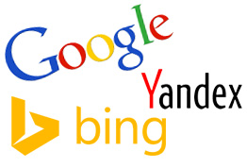
CEVAP:

SORU 3. Yandaki görselde kutucuk içine alınan sembollerin neyi ifade ettiğini yazınız. | 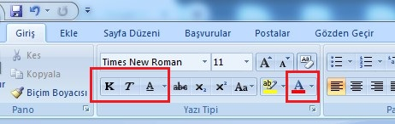
CEVAP:

SORU 4.
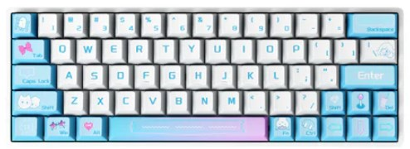 | Birçok tuşun bir arada yer aldığı, bilgisayara veri girmek ve komut vermek için kullanılan, F ve Q gibi çeşitleri bulunan harici donanımdır.  Yanda görseli olan ve hakkında bilgi verilen donanımın adı nedir?  CEVAP:

SORU 5. Güçlü bir parola oluşturmak için nelere dikkat etmeliyiz? 3 özellik yazınız.
CEVAP:

SORU 6. Bilgisayarlar aracılığı ile gönderilen elektronik mektuplara ne denir? yazınız.

CEVAP:

SORU 7. Aşağıda verilen görsellerin dosya biçimlerine ait olduğunu yazınız.

1   | 2   | 3  

CEVAP:

SORU 8. İnternet ortamında dolaşırken nelere dikkat etmeliyiz? Kısaca açıklayınız.
CEVAP:

SORU 9.
Yanda görseli verile tuşun işkevi nedir? Yazınız. | 
CEVAP:

Zeki DOĞAN –– www.sosyalciniz.net
BAŞARILAR....

